上海第二工业大学

**成人与继续教育学院**

格式按照我发给你们的官方文件

**毕 业 设 计**

**课 题 数字太保战略管理平台的系统设计和思考**

**专 业 计算机科学与技术**

**学 历 层 次 本科**

**学 生 姓 名 刘萌**

**学 生 学 号 152549219**

**指 导 教 师 林士玮**

**接 受 任 务 日 期：2018年 XX月 XX 日**

**完成设计（论文）日期：2018年 XX月 XX 日**

数字太保战略管理平台的设计和思考

**摘要：**数字太保战略管理平台，是一项需要全员参与落实的系统性工程，由大量数字太保项目组成的产品集群，是一个典型的信息管理系统。

本系统针对太平洋保险公司2017年数字化规划而设计。主要包括烽火台、流程驱动表、粮草先行、数字化地图等十二个模块。其中，流程驱动表模块主要目的在于，通过数字化战略产品清单和透明化的“流程驱动”工具，全方位，全过程报告和跟进数字化应用产品的申报、评估、立项等操作过程。意在运用管理工具实现流程系统化、全员参与化、作业效率化、信息透明化。

本系统投入运营之后，可以达到降成本、增效能、补短板、推协同的实施路径，达到减少工作强度、提高工作效率，实现无纸化办公。这句话我给你换行了，但不太通顺，因为我不知道你们是否在用，如在用，可以用本系统投入运营后，证明符合设计要求，达到……

**关键词：**数字化；应用；战略管理；太保；管理；数字。

注意以下编号不用章节（章节是写书），这里论文用一，（一）1.等，详见我发的官方文件

你的设计内容太少，会影响你的成绩。应该加强

参考文献什么的要写好

**目录**

数字太保战略管理平台的设计和思考 1

第1章 背景和目的 3

第2章 系统需求分析 4

2.2 系统功能性需求分析 4

2.2.1 系统首页 5

2.2.2 流程驱动表模块 6

2.2.3 系统管理模块 8

第3章 总体架构设计 10

3.1 架构设计原则 10

3.1.1 基本原则 10

3.1.2 软件平台及框架 12

3.2 总体结构设计 12

3.1.2 物理架构 12

3.2.3 逻辑架构 13

3.3.3 组织架构 14

第4章 总结 15

致 谢 16

参考文献 17

**目录每一级要对齐**

# 一 背景和目的 见官方文件模板 章节是用来写书的

2017年，作为太平洋保险新一轮三年规划的开局之年，在太平洋保险战略转型取得成功的基础之上，将吹响实施“数字太保”战略的嘹亮号角。“数字太保”是“以客户需求为导向”的战略转型的延续和深化，是降成本、增效能、补短板、推协同的实施路径，也是新时期追求和实现可持续价值增长的必然之路。

未来3年中，太平洋保险将践行“创新数字体验，优化数字供给，共享数字生态”的使命，为实现“客户数字化界面覆盖率达80%、业务流程无纸化达50%、公司大营运成本降低2个百分点”的“数字太保”量化目前而努力！

# 第2章 系统需求分析

## 2.2 系统功能性需求分析

需求分析是软件计划阶段的重要活动，也是软件生存周期中的一个重要环节，该阶段是分析系统在功能上需要“实现什么”，而不是考虑如何去“实现”。需求分析的目标是把用户对待开发软件提出的“要求”或“需要”进行分析与整理，确认后形成描述完整、清晰与规范的文档，确定软件需要实现哪些功能，完成哪些工作。此外，软件的一些非功能性需求(如软件性能、可靠性、响应时间、可扩展性等)，软件设计的约束条件，运行时与其他软件的关系等也是软件需求分析的目标。

需求分析的内容是针对待开发软件提供完整、清晰、具体的要求，确定软件必须实现哪些任务。具体分为功能性需求、非功能性需求与设计约束三个方面。

1．功能性需求

功能性需求即软件必须完成哪些事，必须实现哪些功能，以及为了向其用户提供有用的功能所需执行的动作。功能性需求是软件需求的主体。[开发人员](https://baike.baidu.com/item/%E5%BC%80%E5%8F%91%E4%BA%BA%E5%91%98)需要亲自与用户进行交流，核实用户需求，从软件帮助用户完成事务的角度上充分描述外部行为，形成软件需求规格说明书。

2．非功能性需求

作为对功能性需求的补充，软件需求分析的内容中还应该包括一些非功能需求。主要包括软件使用时对性能方面的要求、运行环境要求。软件设计必须遵循的相关标准、规范、用户界面设计的具体细节、未来可能的扩充方案等。

3．设计约束

一般也称做设计限制条件，通常是对一些设计或实现方案的约束说明。例如，要求待开发软件必须使用[Oracle数据库](https://baike.baidu.com/item/Oracle%E6%95%B0%E6%8D%AE%E5%BA%93)系统完成数据管理功能，运行时必须基于[Linux](https://baike.baidu.com/item/Linux)环境等。

### 2.2.1 系统首页

系统首页，是一个平台的入口，意在让人清楚的明白每个模块的作用，方便用户使用及操作。

数字太保战略管理平台首页，如图所示（图2-1 首页），以白底显示，通过太保蓝突出十二宫格，十二个宫格，十二个模块：烽火台、流程驱动表、粮草先行、数字化地图、产品周报、战略任务书、猎豹指数、数字大咖、猎豹周刊、脑洞、产品目录、快鱼吃鳗鱼。

各模块简介：

* 烽火台：横向到边，纵向到底
* 流程驱动表：让产品开发敏捷起来...
* 粮草先行：数字化战略产品团队预算动支管理（访客无权限进入）
* 数字化地图：一览数字化产品各机构分布，尽在数字化地图
* 产品周报：产品团队高效有序推进产品研发利器
* 战略任务书：数字化工程建设的推动军
* 猎豹指数：衡量太保每一位员工数字化基因的成长指数
* 数字大咖：产品经理、数字化专家、数据分析师的英雄榜
* 猎豹周刊：数字太保战略简报
* 脑洞：建议君、点子帝的根据地
* 产品目录：数字化产品大管家
* 快鱼吃慢鱼：覆盖所有太保数字化终端的动态智能可视化看板

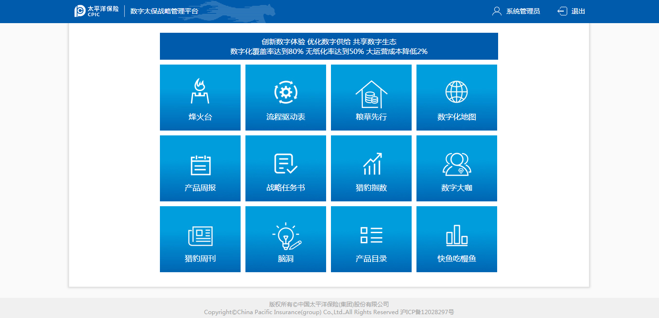

图2-1 首页

### 2.2.2 流程驱动表模块

流程驱动表（图2.2 流程驱动表），分为产品孵化、产品研发、效果评审三个阶段；

**产品孵化阶段包括：**提案、申报、初审反馈/准入、正式提案、评估报告、立项报告、预立项通知、PMO训练营、产品经理训练营、周行事历上线及启动周报、开发需求技术评估及立项、立项复盘、正式立项通知；

**产品研发阶段：**提出IT采购需求、完成IT采购、IT团队进场动工、最小化可用产品开发完成、技术测试、UAT、发布上线、内测、迭代、大规模分发、产品一期交付；

**产品效果评审阶段：**复盘、二期开发。

共计二十六个阶段，由产品负责人进行提案操作，点亮第一个阶段“提案“的灯，由产品经理主导及推动各个环节相关信息完善，因此，该产品的流程驱动信息仅关联该产品的产品成员可见及有权限操作；系统管理员除外。另外，所有灯的点亮操作仅战略PMO有权限进行点亮及进入下一阶段操作，且不可跨阶段点亮。

流程驱动表可以直观的了解整个产品集群的进度及查看并下载相关产品计划书。

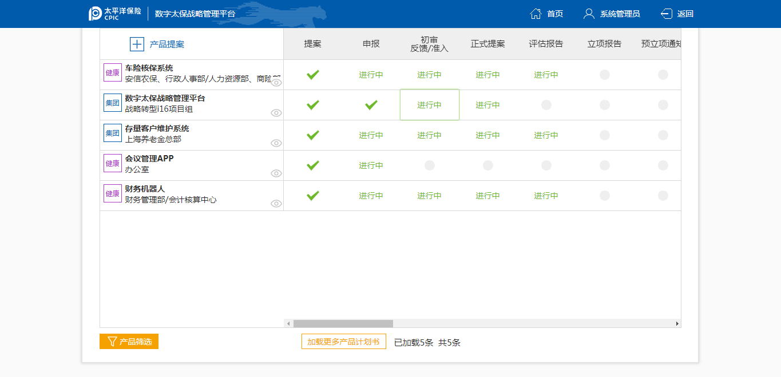

图2.2 流程驱动表

**提案阶段：**由产品负责人进行产品的申请；

**申报阶段：**由产品经理负责填写并完善产品计划书，然后提请产品负责人审批；

**初审/反馈准入阶段：**战略PMO选择反馈意见，且仅当该产品为“准入”状态下方可进入下一阶段；

**正式提案阶段：**产品经理完善产品计划书；

**评估报告阶段：**通过产品总监上传相关附件信息，包括综合评估报告、评审会议纪要、评估论证对应产品计划书、投入明细表、分发方案及三大贡献度计算结果；

**立项报告阶段：**战略PMO填写相关立项报告信息，根据产品所属机构进行审核，审核节点依次为战略PMO、数字办副主任、数字办主任、集团CDO；若该产品所属子公司则在集团CDO前面增加子公司CDO审批，然后再由集团CDO进行审定。即若当前审批人不是战略PMO，则根据战略PMO审批→数字办副主任审批→数字办主任审批→子公司CDO审批→集团CDO审定的审批顺序，系统提交审批任务给上一级责任人并邮件通知；然后完善相关立项报告信息；

**预立项通知：**战略PMO选择预立项通知时间；

**PMO训练营：**战略PMO记录PMO参训信息；

**产品经理训练营：**战略PMO记录产品经理参训信息及交付材料情况，并提交作业审核意见；

**周行事历上线及启动周报：**战略PMO记录该产品产品周报情况，并导入产品周行事历；

**开发需求技术评估及立项：**技术评估负责人上传需求技术评估报告，IT经理确定立项时间并提交相关评估报告的预算复评结果评估报告；

**立项复盘：**战略PMO选择复盘时间及上传复盘总结；

**正式立项通知：**战略PMO明确正式立项时间并发送立项通知；

**提出IT采购需求：**产品经理填写开发商信息；

**完成IT采购：**产品经理完善相关信息，即外包商团队明确及入场办公地址确定；

**IT团队进场动工：**产品经理选择进场时间，确定进场具体地址；

**最小化可用产品开发完成：**战略PMO操作及上传相关附件；

**技术测试：**战略PMO操作及上传相关附件；

**UAT：**战略PMO操作及上传相关附件；

**发布上线：**战略PMO操作及上传相关附件；

**内测：**战略PMO操作及上传相关附件；

**迭代：**战略PMO操作及上传相关附件；

**大规模分发：**战略PMO操作及上传相关附件；

**产品一期交付：**产品经理上传相关交付附件清单；

**复盘：**复盘阶段交付物清单可由数能中心、数字办和战略PMO上传，产品团队相关人员、数字办、数能中心、战略PMO、子公司CDO、集团CDO等均可进行附件下载操作，看客不允许下载相关附件；

**二期开发：**战略PMO操作及上传相关附件。

### 2.2.3 查看产品行事历模块

由各产品经理通过产品阶段点击“查看行事历”进入，且仅该产品的产品经理维护该产品的行事历。产品行事历如图所示（参考图-3 产品行事历）；通过行事历，可清晰明了每个时间段需要做的事情，督促产品经理完善相关任务。

产品行事历按周分为本周工作及下周工作，可来回切换。即可单个录入相关信息，也可批量导入；方便产品经理操作。

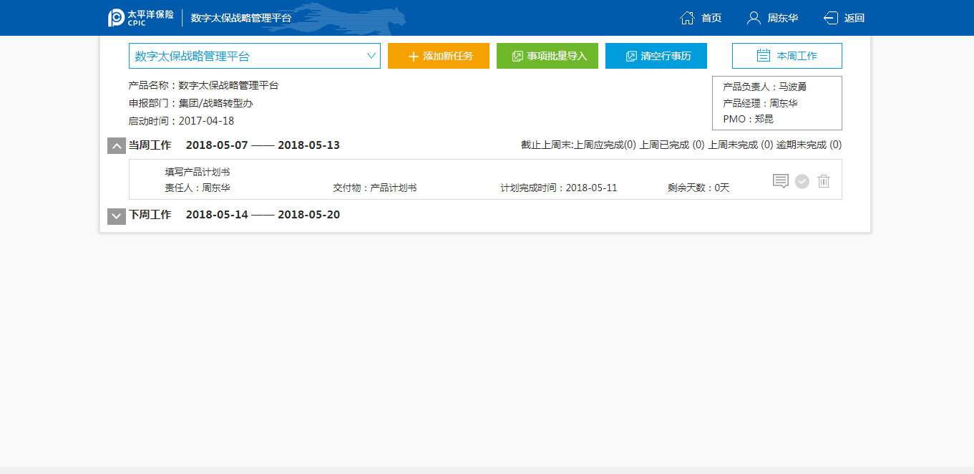

图2-3 产品行事历

### 2.2.4 查看计划书模块

产品计划书作为数字太保战略产品立项申报表，由该产品负责人组织填制、经相关业务条线分管领导审签，报集团数字化办公室备案。

集团数字化办公室负责组织专家团队，对申报产品进行“一对一”评估论证，报请数字太保领导小组核准后正式立项。

正式立项的数字太保战略产品，纳入战略管理平台统一管理，包括配套资源、流程驱动和交付结项复盘。

产品计划书的相关信息是由产品经理在“申报”阶段填写及完善。仅产品团队成员可以查看及下载，系统需自动生成PDF版供参考，其它人仅可查看该产品计划书的摘要信息；

产品计划书是整个流程驱动的推动军，是整个产品核心力量。通过查看产品计划书，了解产品定位和形态、应用场景、功能标准、目前评估、战略贡献、关联信息、配套资源、一期计划、产品团队。

**产品定位和形态：**定位意在明确该产品的目的，形态则确定该产品的范围；

**应用场景：**涉及产品的使用范围及功能模块；

**功能标准：**需整理产品一期实现功能，产品技术需求要求；

**目标评估：**产品量化目标，如产品一期目标用户及交互量或者业务量目标描述；预期边际效益产出包括可计量部分和不可计量部分的估算值以及无形效益，例如：基础、集成、能力提升；

**战略贡献：**主要是战略目标定性定量贡献度，即数字化覆盖率及相关信息；

**关联信息：**包括关联关联的客户端应用产品、关联部门、关联系统和关联监管规定或制度；

**配套资源：**成本预算及预算用途；

**一期计划：**分为产品路线，即产品计划、产品一期内测方案及应用分发方案；

**产品团队：**产品运维、产品经理及团队。

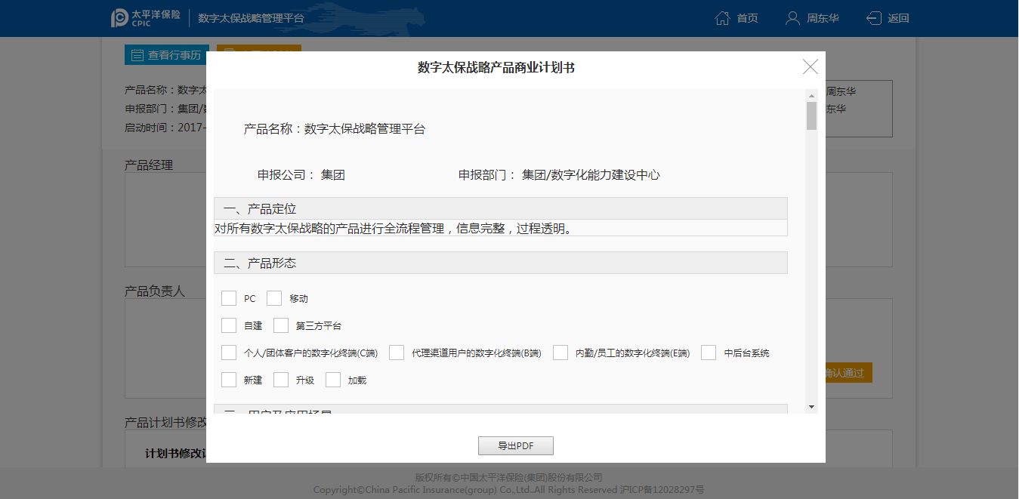

图2-4

### 2.2.5 系统管理模块

系统管理，通常是一个平台的基础信息维护入口，通过首页右上角点击用户名旁边的小人显示菜单，仅该平台系统管理员可见及显示菜单并操作，分为：人员管理、产品管理。

**人员管理：**如图所示（图2-5 人员管理），用来维护该平台的人员信息及人员角色的；该人员信息数据来源于统一授权平台SSO，通过接口同步用户信息，并通过该模块完善人员权限；该平台角色分系统级角色，如系统管理员，且每个宫格配备一个管理员进行分管模块。产品级角色，通过流程驱动表推动的各产品成员，如产品负责人、产品经理、产品PMO等，意在推进及完善流程驱动进度的；另外还有跨产品级角色，用于流程驱动表的维护及根据的人员。

介于太保内部员工数量庞大，所以为了系统性能，初始化该人员管理未查询任何人员信息，仅显示列表。通过人员信息匹配查询出相关人员进行个人信息的维护。

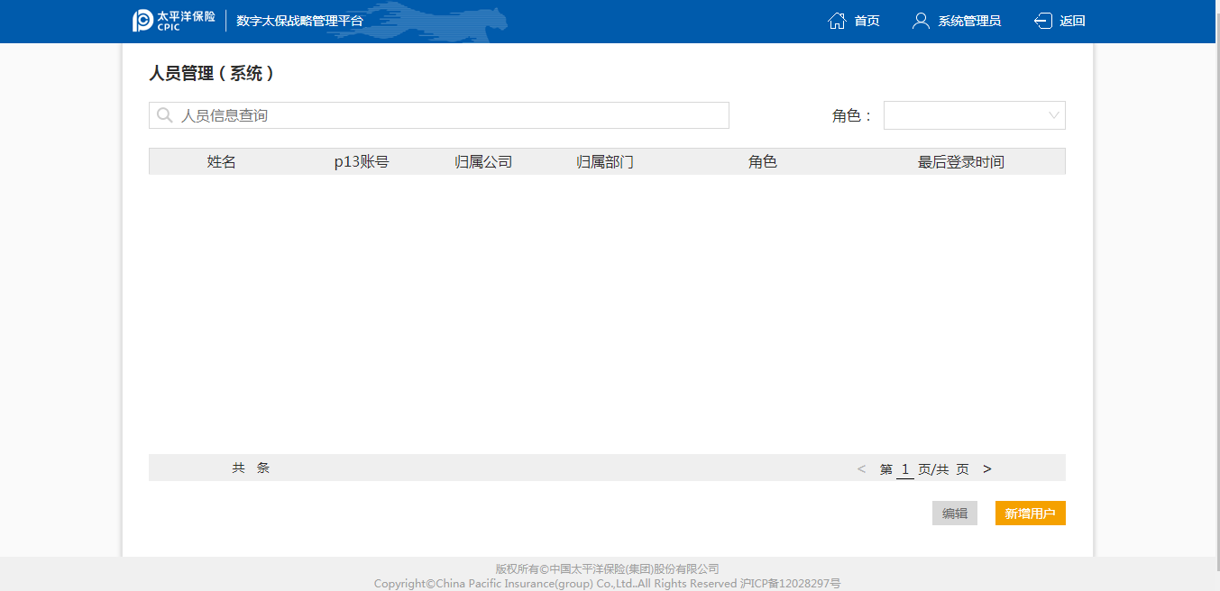

图2-5 人员管理

**产品管理：**如图（图2-6 产品管理），该模块主要是流程驱动表的延生，可以通过产品管理来进行产品成员的调整，即用来调整具体某个产品的产品团队成员，产品成员信息包括产品负责人、产品经理、产品PMO、IT经理、产品总监、集群PMO；产品调整则是用来修改具体某个产品的产品名称、申报部门、产品级别、产品当前阶段、产品状态。产品阶段可根据当前阶段退回至申报阶段，实现跨阶段回退的功能，并同时清空回退前的阶段信息，仅保留当前阶段信息。

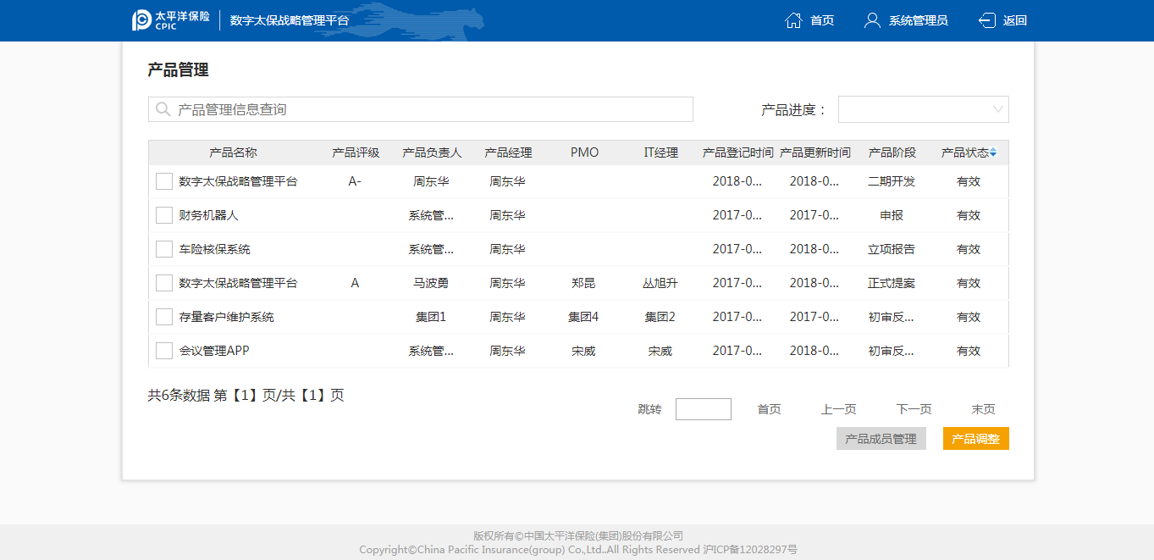

图2-6 产品管理

# 第3章 总体架构设计

在需求分析文档的基础上，对数字太保战略管理平台项目功能进行模块划分、确定各模块主要功能以及数据规范等，然后进行整体的架构设计。

## 3.1 架构设计原则

### 3.1.1 基本原则

1.“开-闭”原则

遵循开闭原则设计出的模块具有两个主要特征：

（1）对于扩展是开放的（Open for extension）。这意味着模块的行为是可以扩展的。当应用的需求改变时，我们可以对模块进行扩展，使其具有满足那些改变的新行为。也就是说，我们可以改变模块的功能。

（2）对于修改是关闭的（Closed for modification）。对模块行为进行扩展时，不必改动模块的源代码或者二进制代码。[模块](http://baike.baidu.com/view/22845.htm)的二进制可执行版本，无论是可链接的库、DLL或者.EXE文件，都无需改动。

2. 接口隔离原则

客户端不应该依赖它不需要的接口；一个类对另一个类的依赖应该建立在最小的接口上

3. 依赖倒置原则

一个应用中的重要策略决定及业务模型正是在这些高层的模块中。也正是这些模型包含着应用的特性。但是，当这些模块依赖于低层模块时，低层模块的修改将会直接影响到它们，迫使它们也去改变。这种境况是荒谬的。应该是处于高

层的模块去迫使那些低层的模块发生改变。应该是处于高层的模块优先于低层的模块。无论如何高层的模块也不应依赖于低层的模块。而且，我们想能够复用的是高层的模块。通过[子程序](http://baike.baidu.com/view/933538.htm)库的形式，我们已经可以很好地复用低层的模块了。当高层的模块依赖于低层的模块时，这些高层模块就很难在不同的环境中复用。但是，当那些高层[模块独立](http://baike.baidu.com/view/170109.htm)于低层模块时，它们就能很简单地被复用了。这正是位于框架设计的最核心之处的原则。

总结：依赖倒置原则

A.高层次的模块不应该依赖于低层次的模块，他们都应该依赖于抽象。

B.抽象不应该依赖于具体，具体应该依赖于抽象。

4. 复用原则

软件复用就是将已有的软件成分用于构造新的软件系统。可以被复用的软件成分一般称作可复用构件，无论对可复用构件原封不动地使用还是作适当的修改后再使用，只要是用来构造新软件，则都可称作复用。软件复用不仅仅是对程序的复用，它还包括对软件生产过程中任何活动所产生的制成品的复用，如项目计划、可行性报告、需求定义、分析模型、[设计模型](http://baike.baidu.com/subview/11620808/11969698.htm)、详细说明、源程序、测试用例等等。如果是在一个系统中多次使用一个相同的软件成分，则不称作复用，而称作共享；对一个软件进行修改，使它运行于新的软硬件平台也不称作复用，而称作软件移值。

### 3.1.2 软件平台及框架

软件平台：网页浏览器

技术框架：采用太保CAF技术框架+maven+单元处理交互框架

各框架使用要点:

Spring：IOC容器理解，熟悉bean的管理及XML元数据配置的应用

Hibernate：基本的增、删、改、查使用，对象关系映射文件配置

Maven:管理项目的构建,项目周期的管理，jar包依赖以及打包自动化。

## 3.2 总体结构设计

系统的总体设计是对全局问题的设计，又称物理设计。是在系统分析基础上对整个系统进行功能及模块的划分。系统设计处于软件开发的第二阶段，通常可以分成两个部分，一是总体设计，规划系统的框架概貌，根据需求分析文档设计系统结构与数据结构，确定程序由哪些模块组成，确定模块之间的相互关联关系。在进行总体设计时需要站在全局高度，进行抽象的分析和各种系统解决方案及软件结构，评估出最优方案和最合理的软件框架，从而使用较低的成本开发最高的质量的软件项目。总体设计完成后可以向用户进行确认并认可，然后进入第二部分的详细设计，详细设计主要确定每个模块内的内部算法，执行过程，定义数据组织，数据流程，确定每一步的执行过程等，并描述各模块过程的详细文档，最终经过用户评审确认。总体设计与详细设计两部分是相互联系，需交叉进行。

### 3.2.1 物理架构

系统物理架构图，如图所示（图3-1 物理架构图），详细的描述了中间件内部的处理过程，反向代理使用办公dmz网段，应用服务器使用集团应用系统应用服务器网段，数据库服务器使用集团应用系统数据库网段。

从公网到办公DMZ，再到办公内网，以及应用和数据库之间的交互，通过设计基础设施的架构，来保障该平台能支持太保内部员工（10W人）同时在线、7*24小时提供服务，当超过或者低于10W人在线时，可以很方便的调整部署架构来支撑。

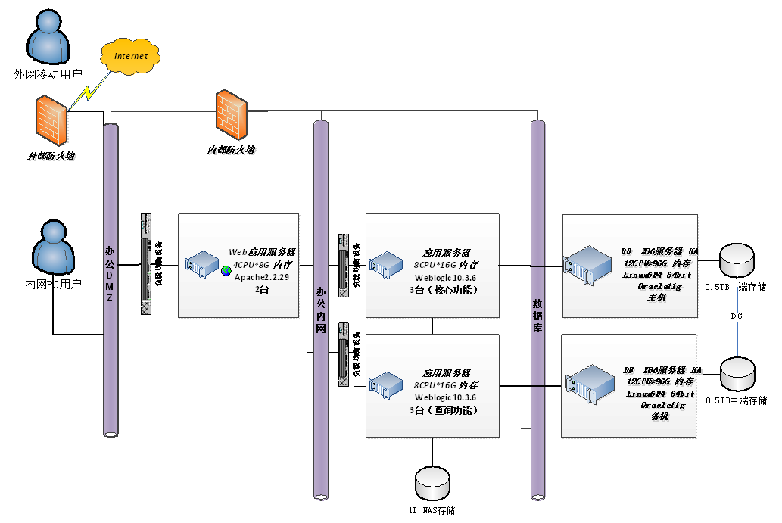

图3-1 物理架构图

### 3.2.2 逻辑架构

系统逻辑架构如图所示（图3-2 逻辑架构图），详细的描述了整个系统的直接可见的功能，以及系统中隐含的功能。通过对系统分析的了解，制定并完善可行性方案并落实系统的设计过程。定制出从单点登陆到统一授权（SSO），仅在验证通过时方可进入数字太保战略管理平台，并访问十二宫格对应模块；客观的显示了该平台的功能模块以及关联关系。

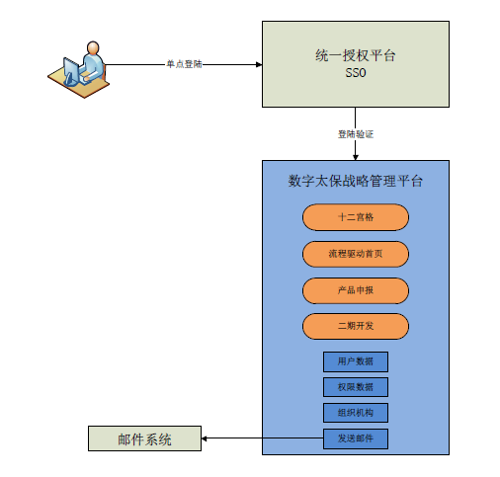

图3-2 逻辑架构图

### 3.2.3 组织架构

系统组织架构如图所示（图3-3 组织架构图），意在展示该平台的主要角色。流程驱动表模块主要由产品团队成员组成，实行产品经理负责制，通过产品经理推动整个流程驱动表的进度及过程；最终实现：流程系统化、全员参与化、作业效率化、信息透明化。

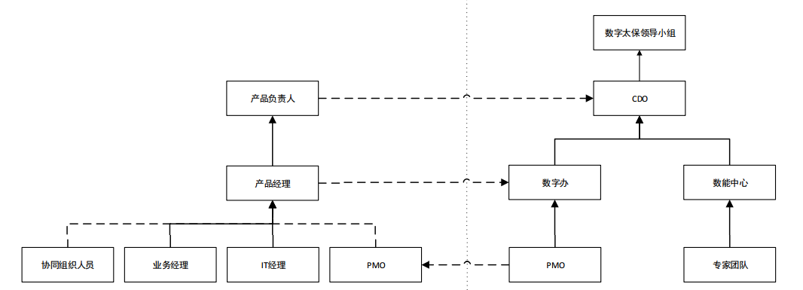

图3.3 组织架构图

# 第4章 总结

通过对整体系统的详细需求分析了解，明确该系统需要解决的问题以及所要实现的目标。根据需求分析进行系统设计，通过总体架构设计，完成了系统十二个模块的划分，即烽火台、流程驱动表、粮草先行、数字化地图、产品周报、战略任务书、猎豹指数、数字大咖、猎豹周刊、脑洞、产品目录、快鱼吃鳗鱼；以及系统对人员及产品的管理。

通过此次论文设计，深刻体会到需求分析在整个软件开发过程中的重要性，以及软件工程在软件项目实施中的必要性。在系统实施过程中，使我对需求分析有了更深层次的理解。为后续工作积累了一定的经验，在不断完善的过程中成长，努力做到更好。

# 致 谢

本文之所以能够顺利完成，尤其要感谢林士玮老师的鼎力支持。在此对您说一声“您辛苦了！”从选题开题开始，您总是在百忙之中抽出时间，对我进行耐心的辅导，给我帮助，在与您接触的短短半年多时间里，您深厚的学术，严谨的态度，强烈的责任心及对学生的无私关爱，使我受益匪浅，令我受益终生。

同时对曾经帮助我的老师们也表示感谢，因为你们对工作的热情，严谨的工作态度，深深的感染了我，让我深刻的体会到什么是快乐工作，开心生活。

最后感谢我的同事，有你们的支持与无私的奉献，让我明白我需要什么，才能发现更多我未发现的问题并及时更正，使我做的更好，谢谢！

最后衷心感谢在百忙之中评阅论文和参加[答辩](http://bylw.yjbys.com/lunwendabian/)的各位专家、教授!

# 参考文献

[1]

[2]

[3]

[4]

[5]

[6]

[7]

[8]

[9]

[10]